Задание на 09.04.2020.
Тема занятия: Виды транспорта. Изучение новой лексики.
1. Ознакомьтесь с новыми словами по теме «Транспорт»:

I. Means of Transport (Средства транспорта):
1. means of transport — средство транспорта (ед., мн.ч)
2. balloon — воздушный шар
4. helicopter — вертолет
5. plane/ airplane — самолет
6. car/ taxi — машина/ такси
7. bus/ coach — автобус рейсовый/ экскурсионный
8. double-decker bus — двухэтажный автобус
9. van / lorry — фургон/ грузовик
10. train — поезд
11. underground — метро
12. ship — корабль
13. ferry — паром
14. yacht [jɔt] — яхта
15. bike/ motorbike — велосипед/ мотоцикл

II. Transport Verbs: (Глаголы).
1. go on foot / walk — идти пешком
2. go by car/ bus/ etc. — ехать на машине
3. cycle [‘saɪkl] — ехать на велосипеде
4. drive a car — водить машину
5. ride a bike/ a horse — кататься на велосипеде/ лошади
6. sail — плыть под парусом
7. fly — лететь
8. hitchhike — путешествовать автостопом

III. Collocations (устойчивые сочетания):
1. go by car (taxi, etc.) — ехать на машине (такси, и т.д.)
2. go on foot — идти пешком
3. go on a trip — отправиться в поездку
4. take a taxi — взять такси
5. catch a bus/ a train — успеть на автобус/ поезд
6. miss a bus/ a train — опоздать на автобус/ поезд
7. get on a bus/ a train — сесть в автобус/ поезд
8. get off a bus/ a train — сойти с автобуса/ поезд
9. get into a car/ a taxi — сесть в машину / такси
9. get off a car/ a taxi — выйти из машины/ такси
10. go hitchhiking [‘hɪʧhaɪkɪŋ] — путешествовать автостопом

IV. People: (Люди).
1. сyclist /motorcyclist — велосипедист/мотоциклист
2. driver / lorry driver — водитель / водитель грузовика
3. passenger — пассажир
4. pedestrian [pɪ’destrɪən] — пешеход

V. Transport Problems: (Транспортные проблемы).
1. accident — авария, несчастный случай
2. have an accident — попасть в аварию
3. few pedestrian (zebra) crossings — мало пешеходных переходов
4. narrow roads — узкие дороги
5. ticket prices — цены на билеты
6. traffic lights — светофоры
7. traffic jams — пробки
8. get stuck in a jam — застрять в пробке

Transport. Упражнения на закрепление лексики

1. Подберите определения к глаголам движения: travel, cycle, walk, sail (2), fly (2)
- go
- travel by bike
- go by boat
- go by plane
- go by air
- go on foot
- go by sea

2. Напишите названия видов транспорта.

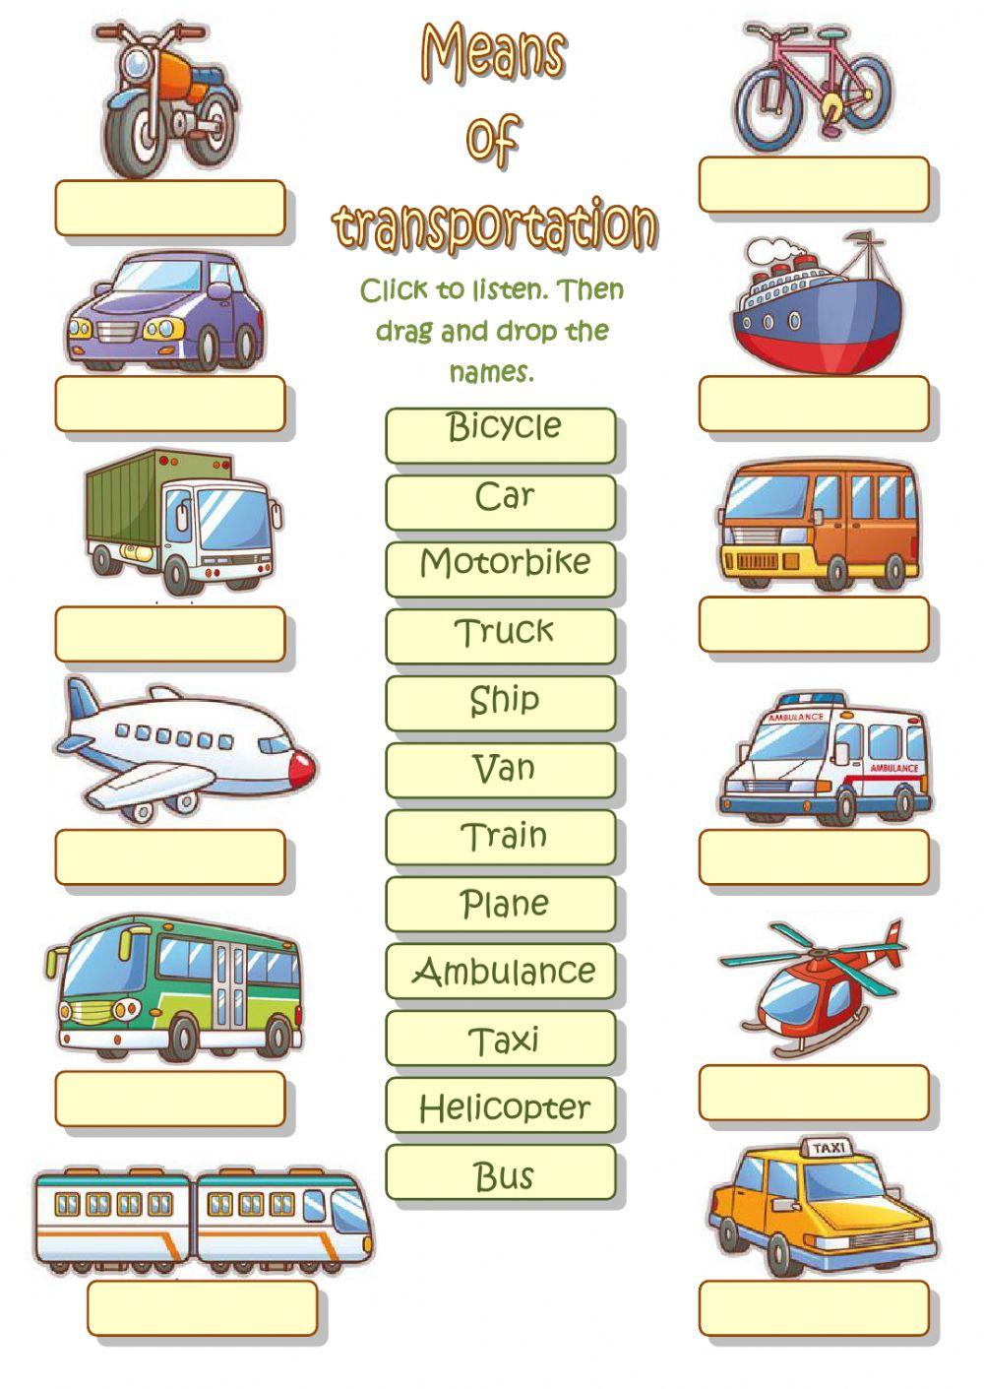
3. Решите кроссворд.

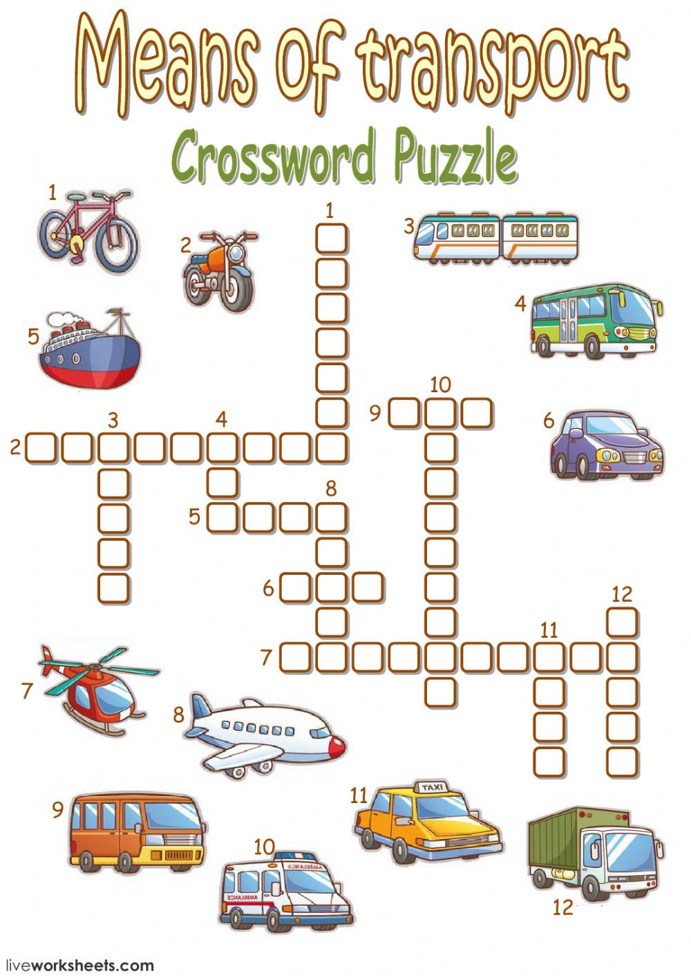

Ответы присылайте на электронную почту: ya.zulfya2013@yandex.ru

